add product 文件介紹-----工程師版本

預載軟體：

* git CLI
* visual studio code
* saleforce CLI <https://developer.salesforce.com/tools/sfdxcli>

如果要基於add prodct的架構，去增加程式功能，或著去修改功能，需要經過以下幾個步驟。

step1:

先上git 去把資料下載下來。

指令：git clone <https://github.com/a304215/git_test.git> file_name

step2:

由下圖中可以看到有一個file叫andy_v1，這個資料夾是程式的主體，所以如果要修改程式要去這個資料夾底下修改

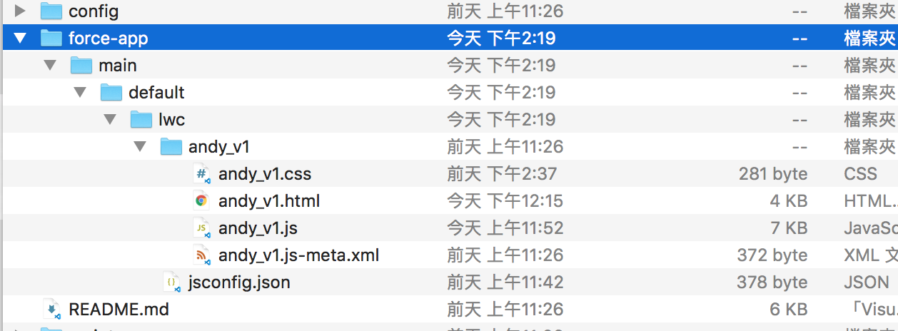

step3:

修改完成之後，再把程式push上github，這個部分請參閱另外一份文件（舊版本改新版本開發文件）

step4（for install）：

如果要把程式推上saleforce 要先安裝saleforce 的CLI

step5:

使用control+shift+p來打開以下視窗，並且點擊Authorize an org

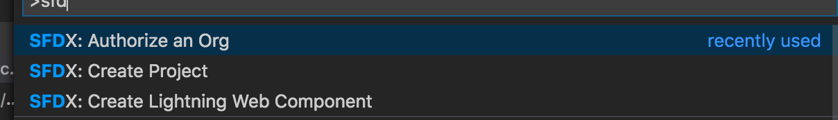

step6:

選擇自己程式想要放置的環境

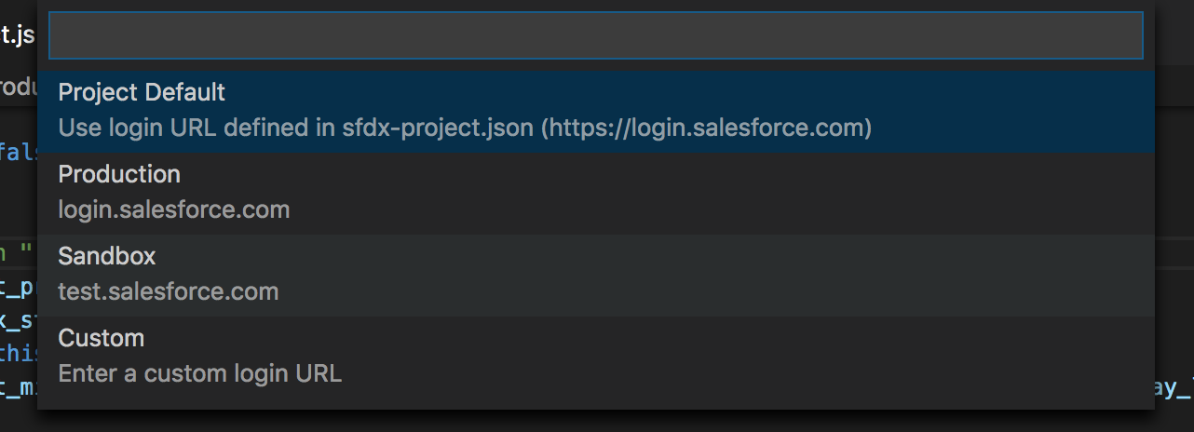

step7:

輸入author name(可以任意輸入)

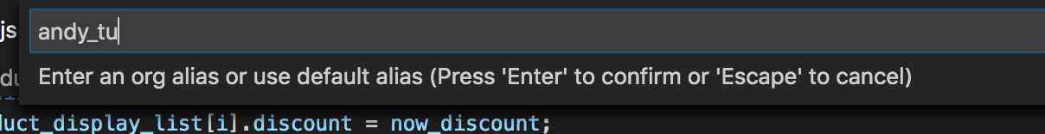

step8:

接著就可以直接登入，這樣就完成了author註冊



step9:

接著就可以把程式推上去了，在程式中按右鍵選擇

deploy this source org

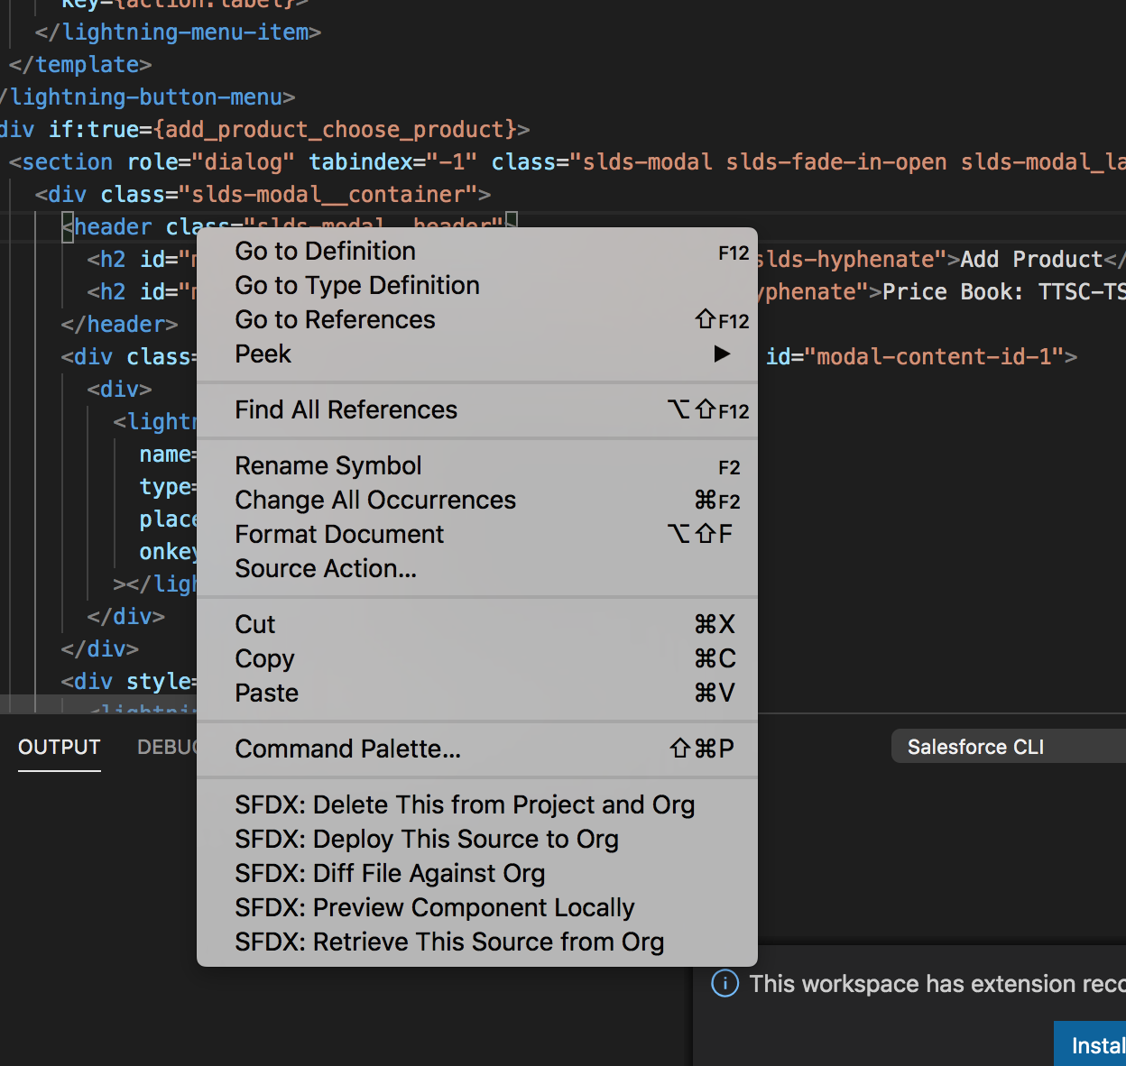

**step10:**

接著進入環境

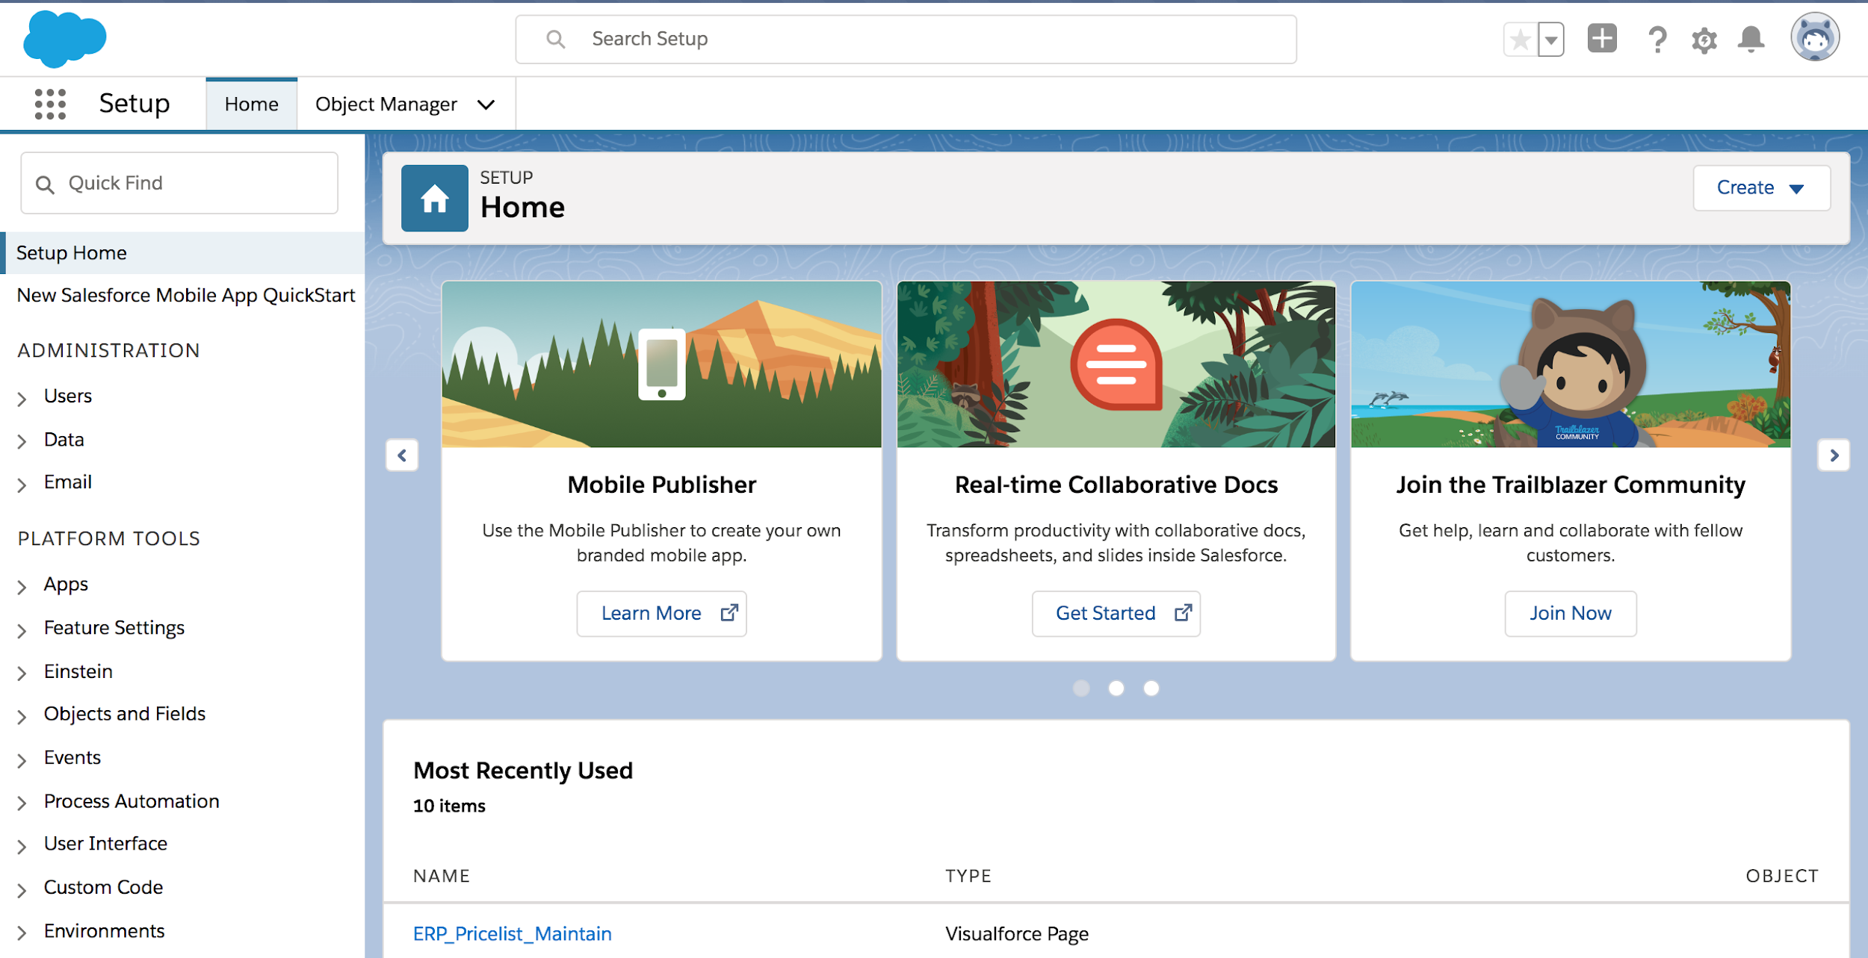

step11

點選左上角的九宮格，選擇APP

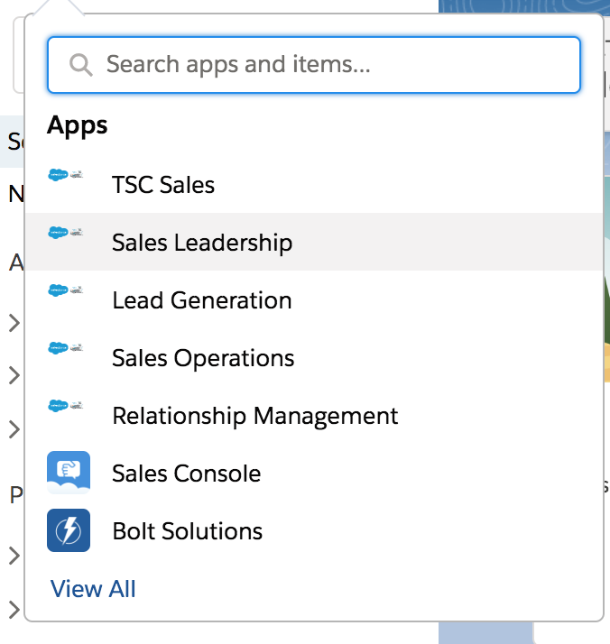

step12

選擇opportunities按鍵

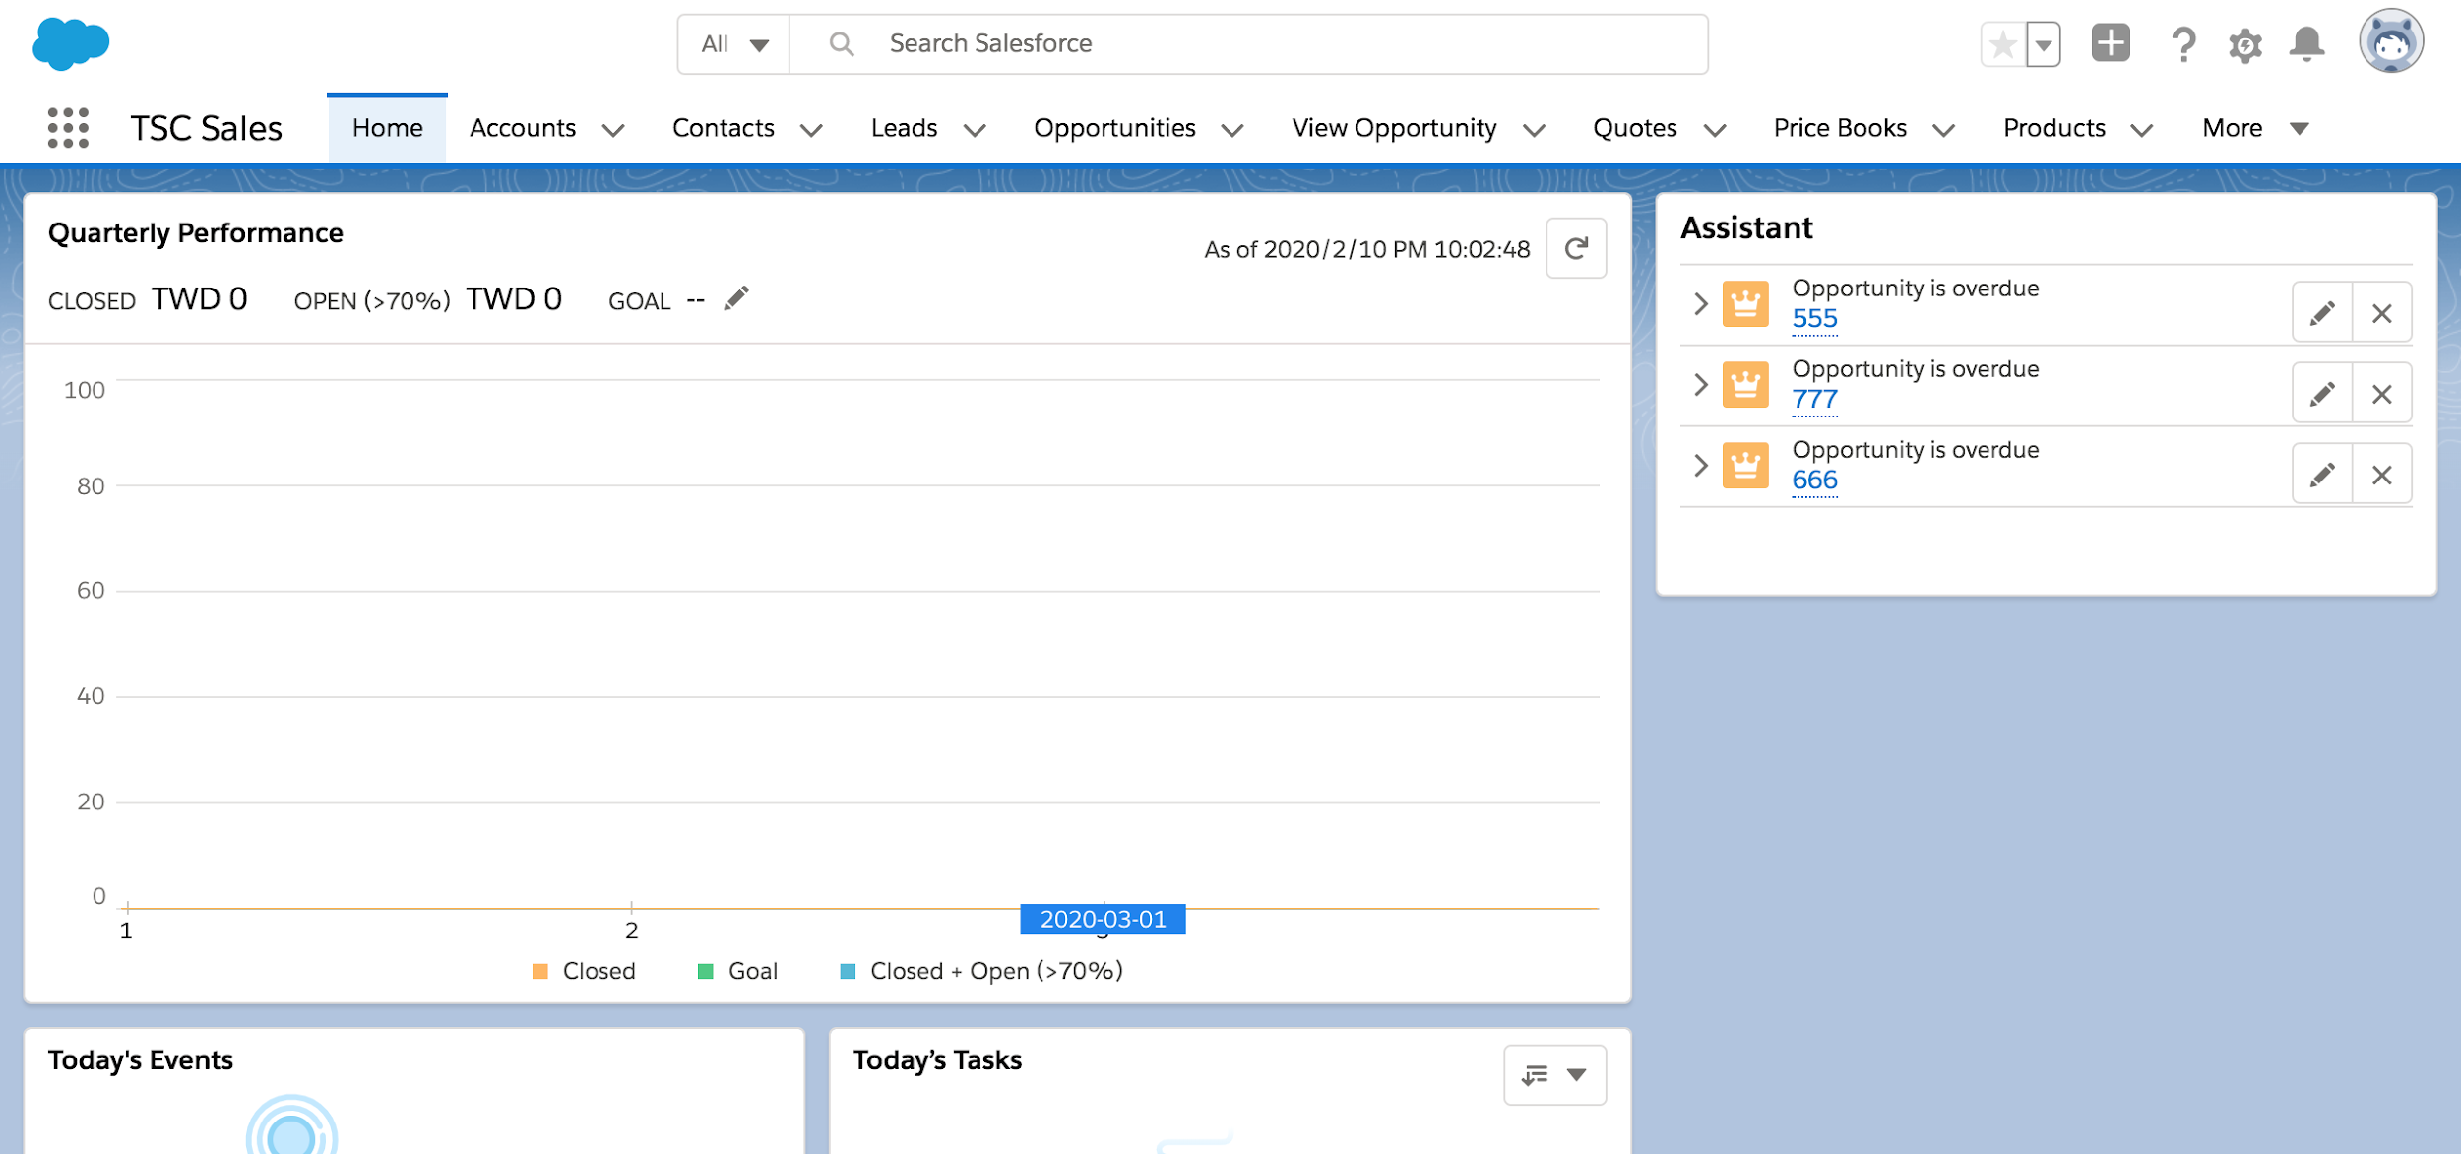

step13:

選擇任一個opportunity

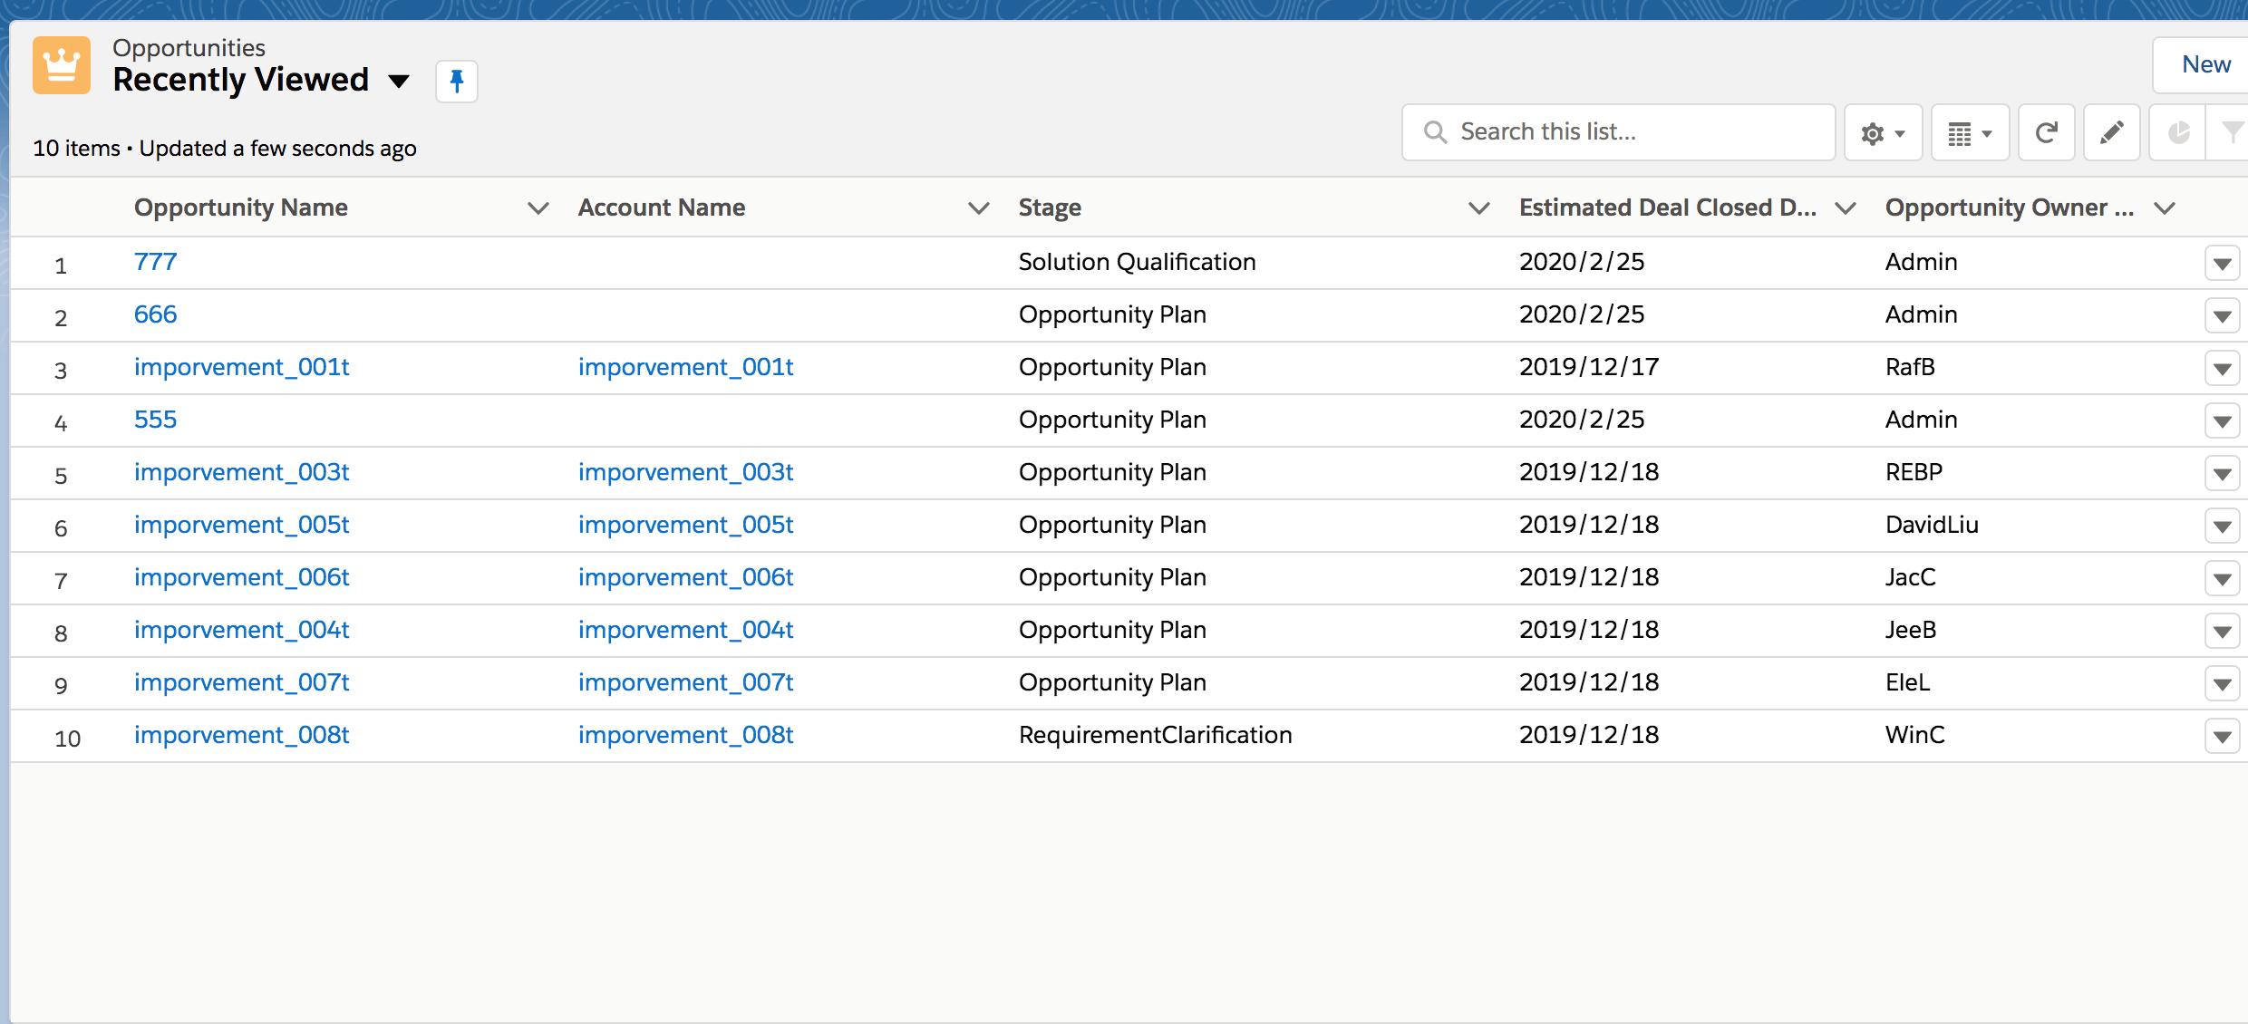

step14:

選擇好之後點選右上角的齒輪選擇Edit Page

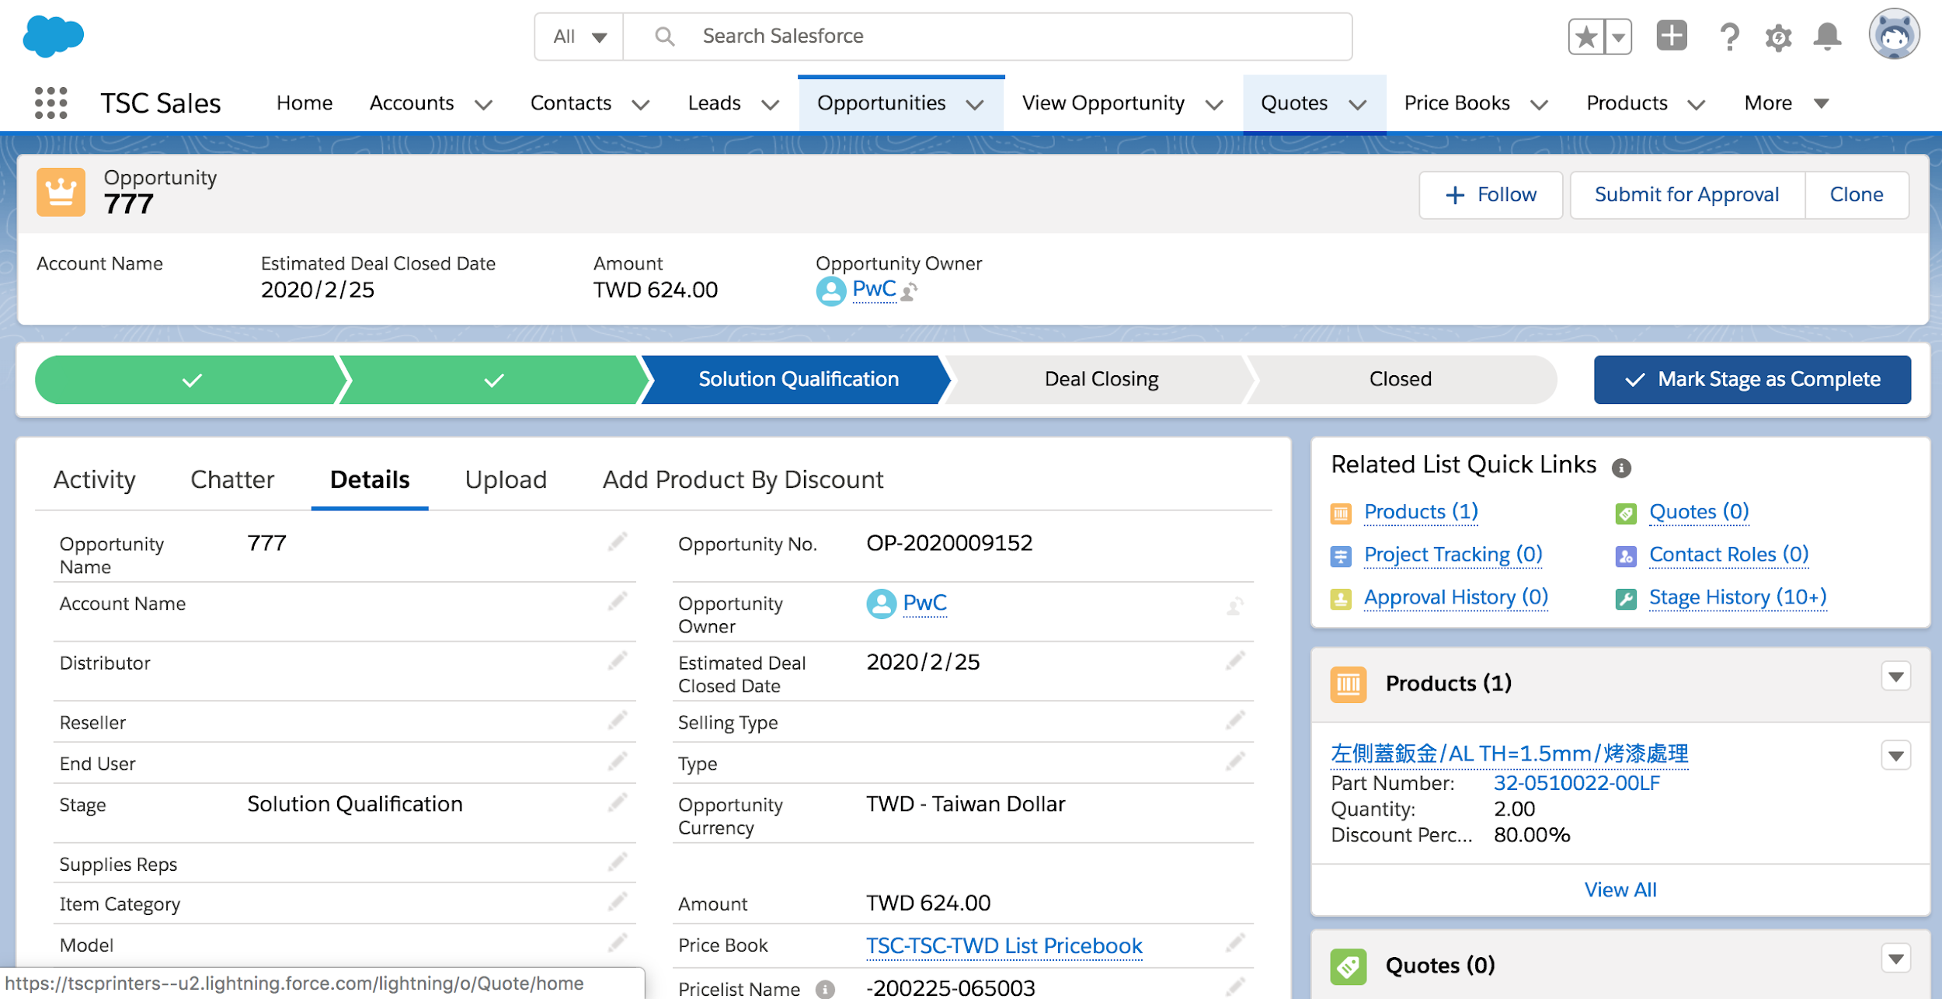

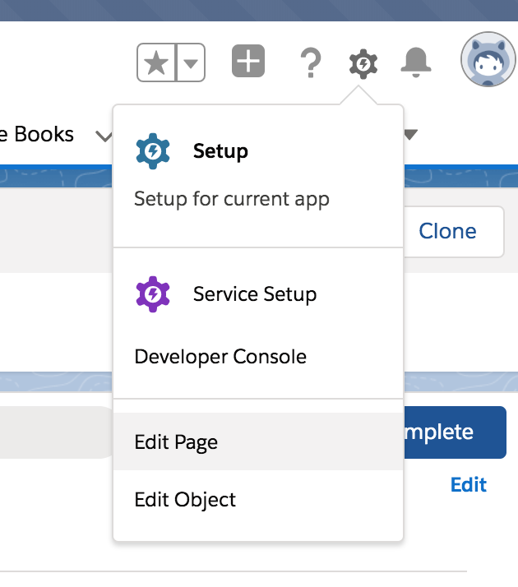

step15:

現在就可以把我們的功能拉出來了

